DES IMAGES ET DES MOTS
POUR AMÉLIORER SON VOCABULAIRE EN FRANÇAIS

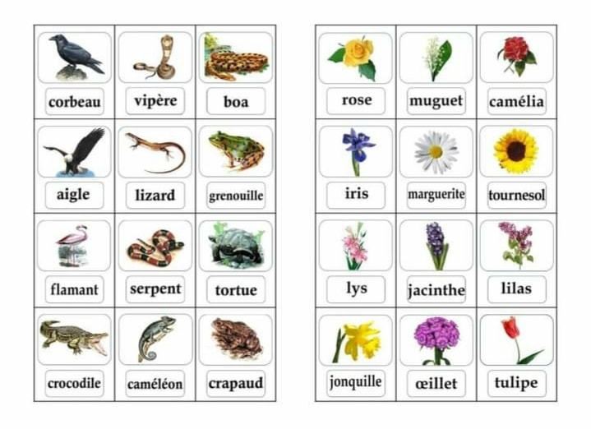
Dans la liste de mots sans déterminants, notez que les mots féminins sont indiqués avec « une ». Les autres mots sont des mots masculins.
une
une
une
une
une
une
lézard
une
une
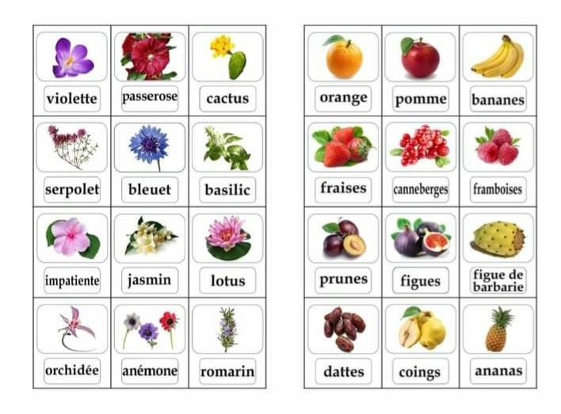
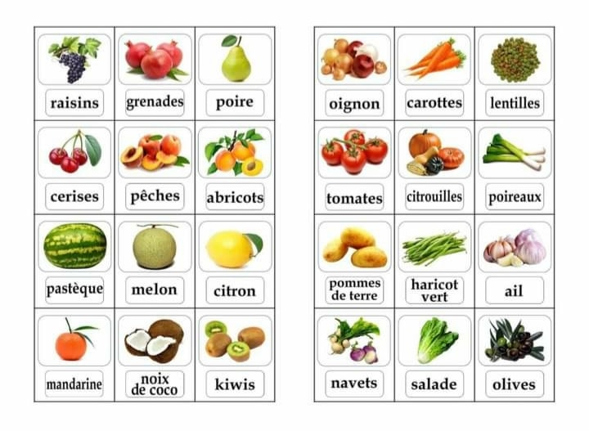
une
une-des
une-des
une-des
une-des
une-des
une-des
une
une
une-des
une-des
une
une pomme grenade
une-des
une-des

une-des
une-des
une-des
une-des
une-des
une
une
une
une
une
une
une
melon
d’eau

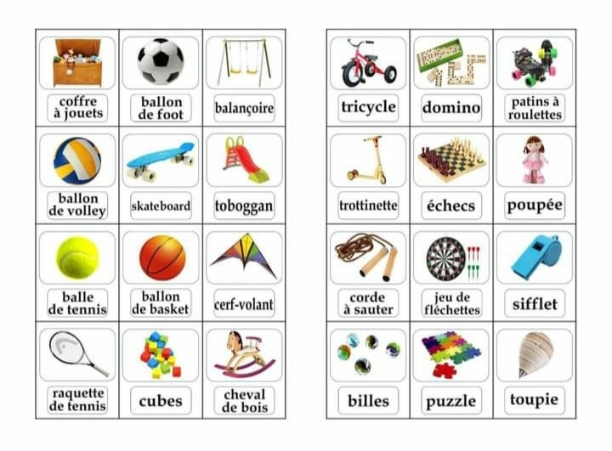
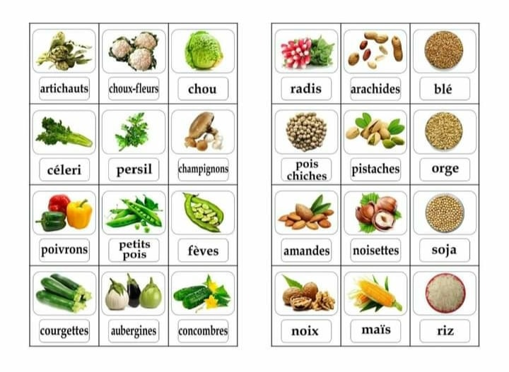
une-des
une
une
une
une
une
une
une
une-des
une-des
une-des
une-des
une-des
une-des
une-des
une-des
casse-tête
ballon de soccer
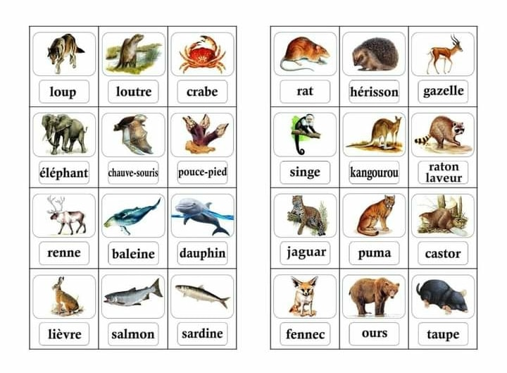
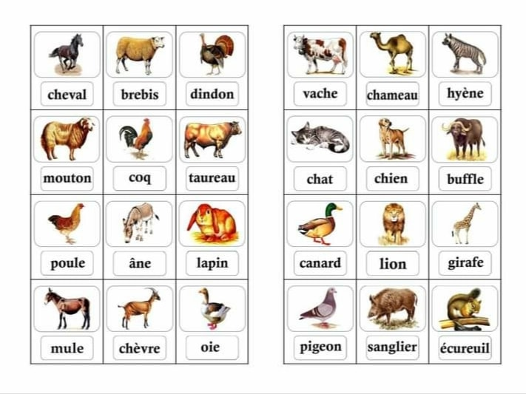
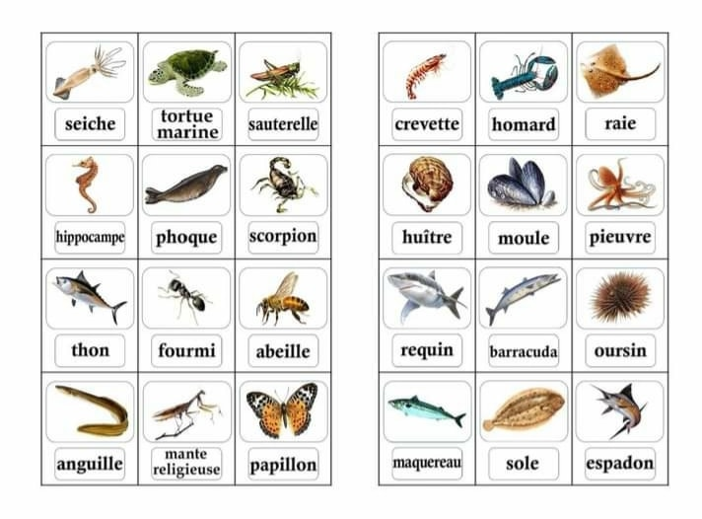
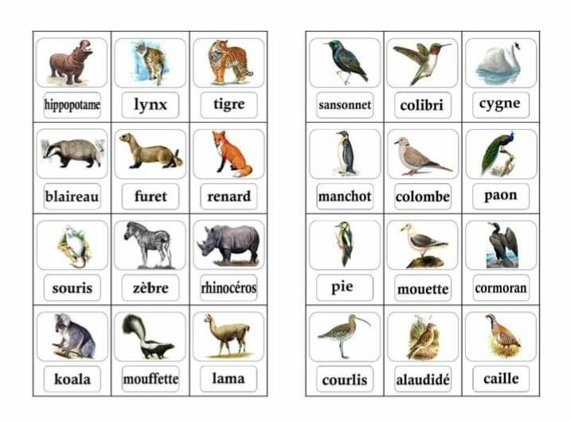
une
une
une
une
une
une
une
une
une
une
une
une
une
une
saumon

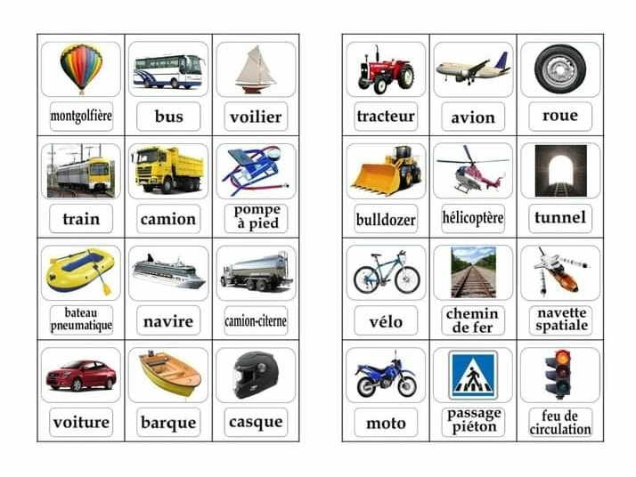
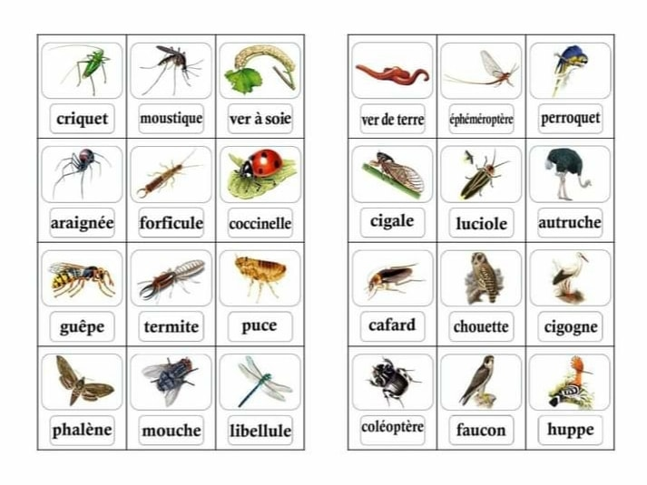
une
une
une
une
une
une
une
une
une
une
une

une
une
une
une
une
une
perce-oreilles

autobus

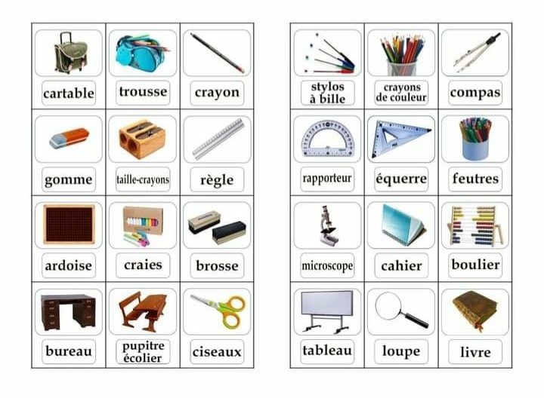
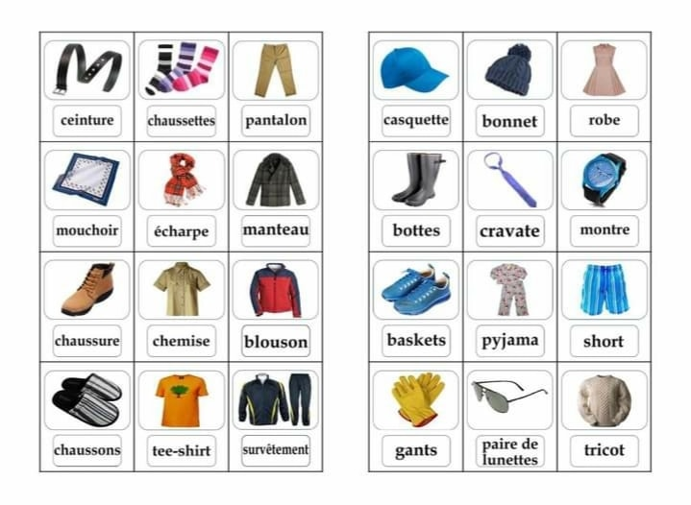
une
une
une
une-des
une
une
une
une-des
une
une
une
une
une
une-des
pantoufles
une
une
bas
tableau noir
gomme à effacer
étui à crayons
chandail
tuque
manteau
souliers / chaussures
foulard
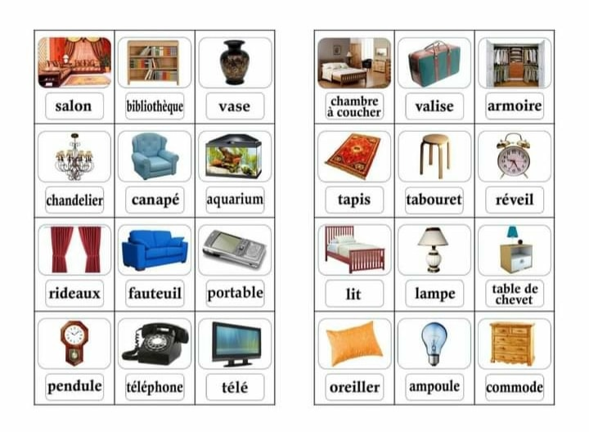
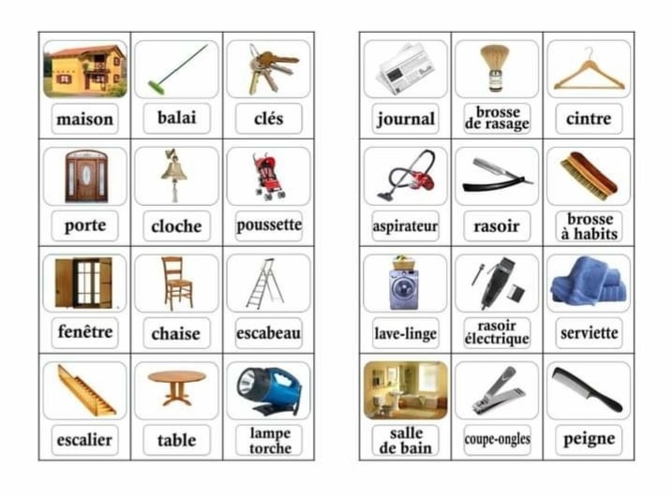
une
horloge
une
une
une
une
une
une
une
une
une
une
une
une
une
lampe de poche
une-des
une
une
une
une
une
une
une
une
réveille-matin
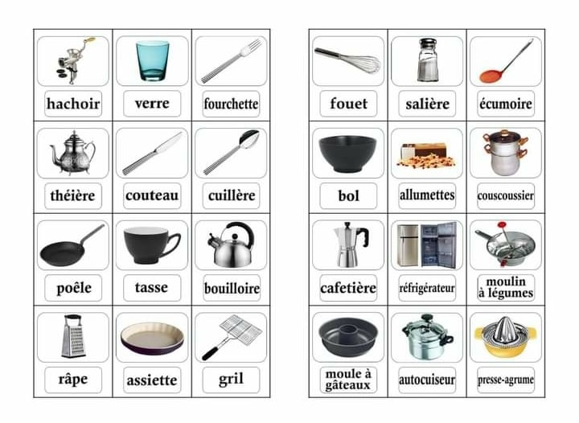
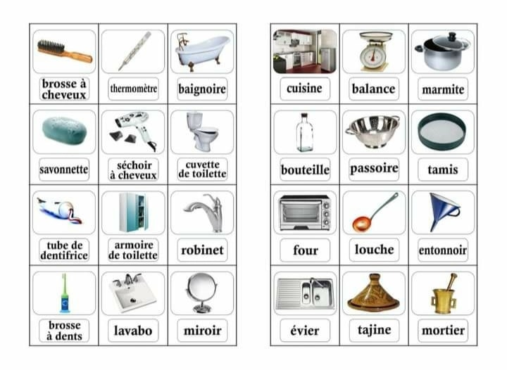
une-des
une
une
une
une
une
une
une
une
une
une
une
une
une
une
une
une
savon
une
une
une
une
une

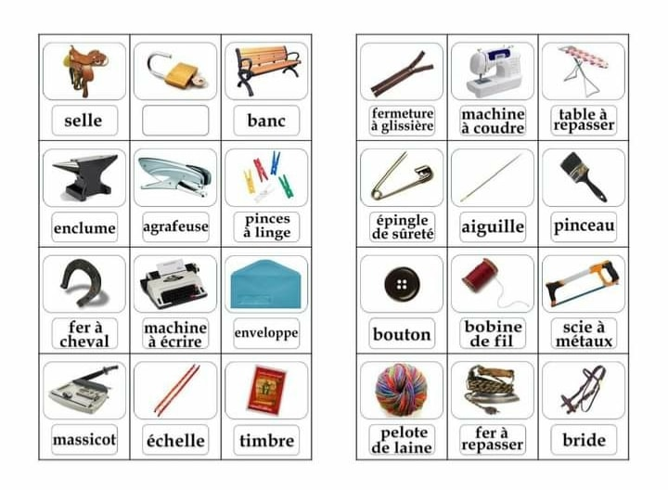
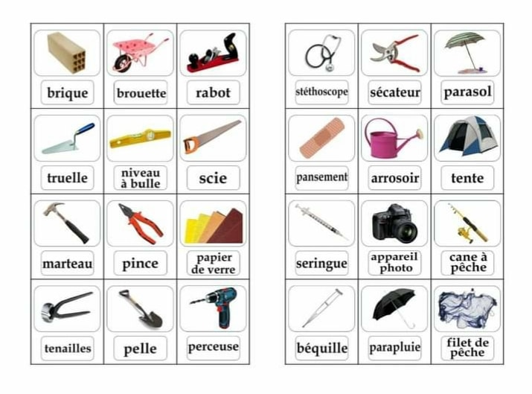
une
une
une
une
une
une
une
une
une
une
une
une
une
une
une
une-des
une
une
une

une

une
une
une
une
une
une

cadenas
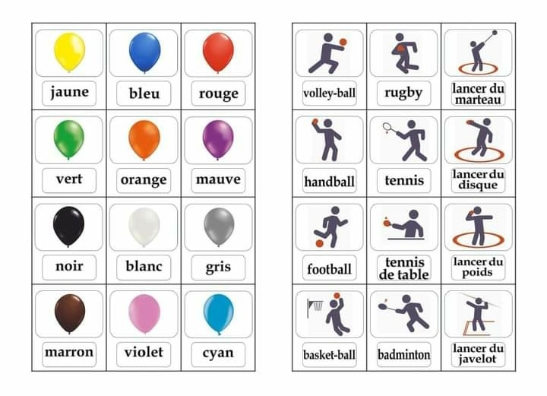
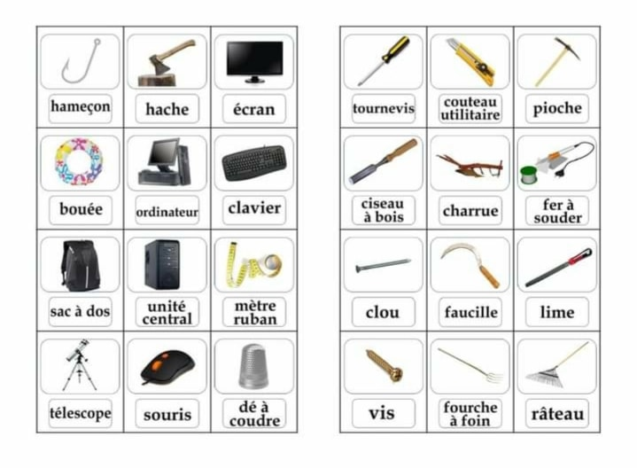
une
une
une
une
une
une
une
une
une
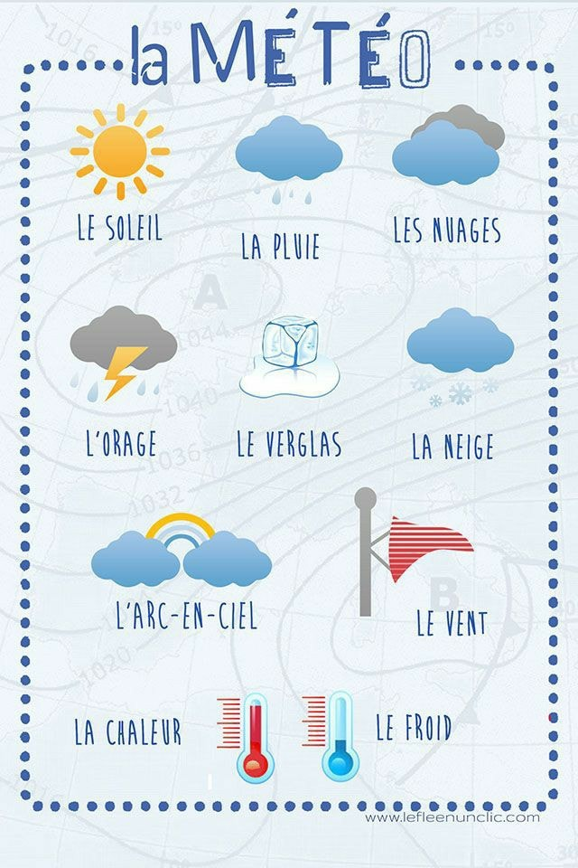

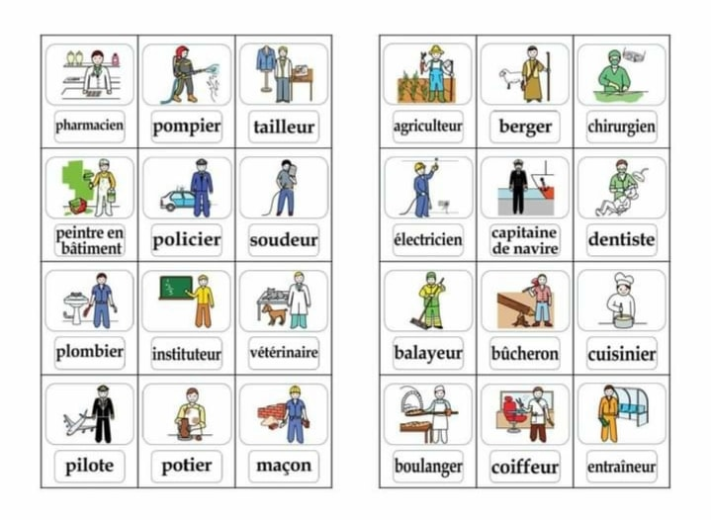
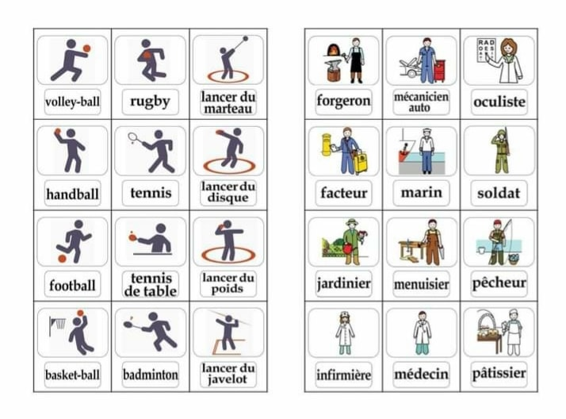
une
enseignant
optométriste
soccer
football
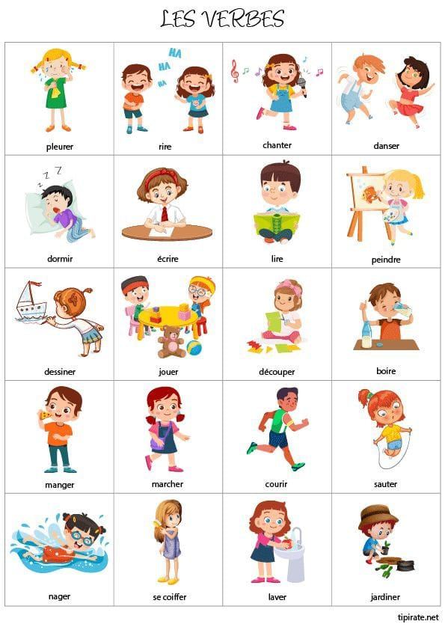

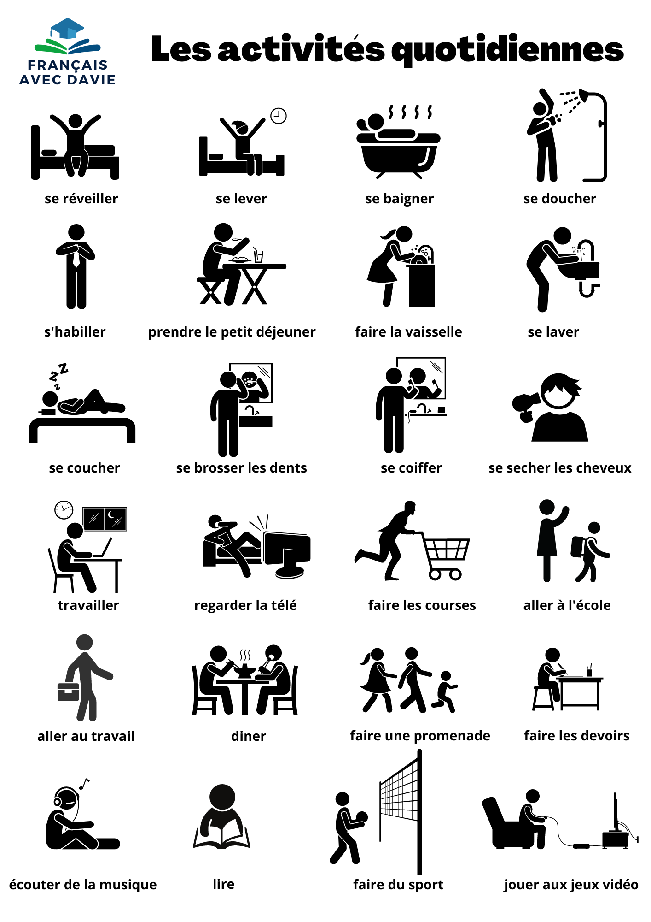
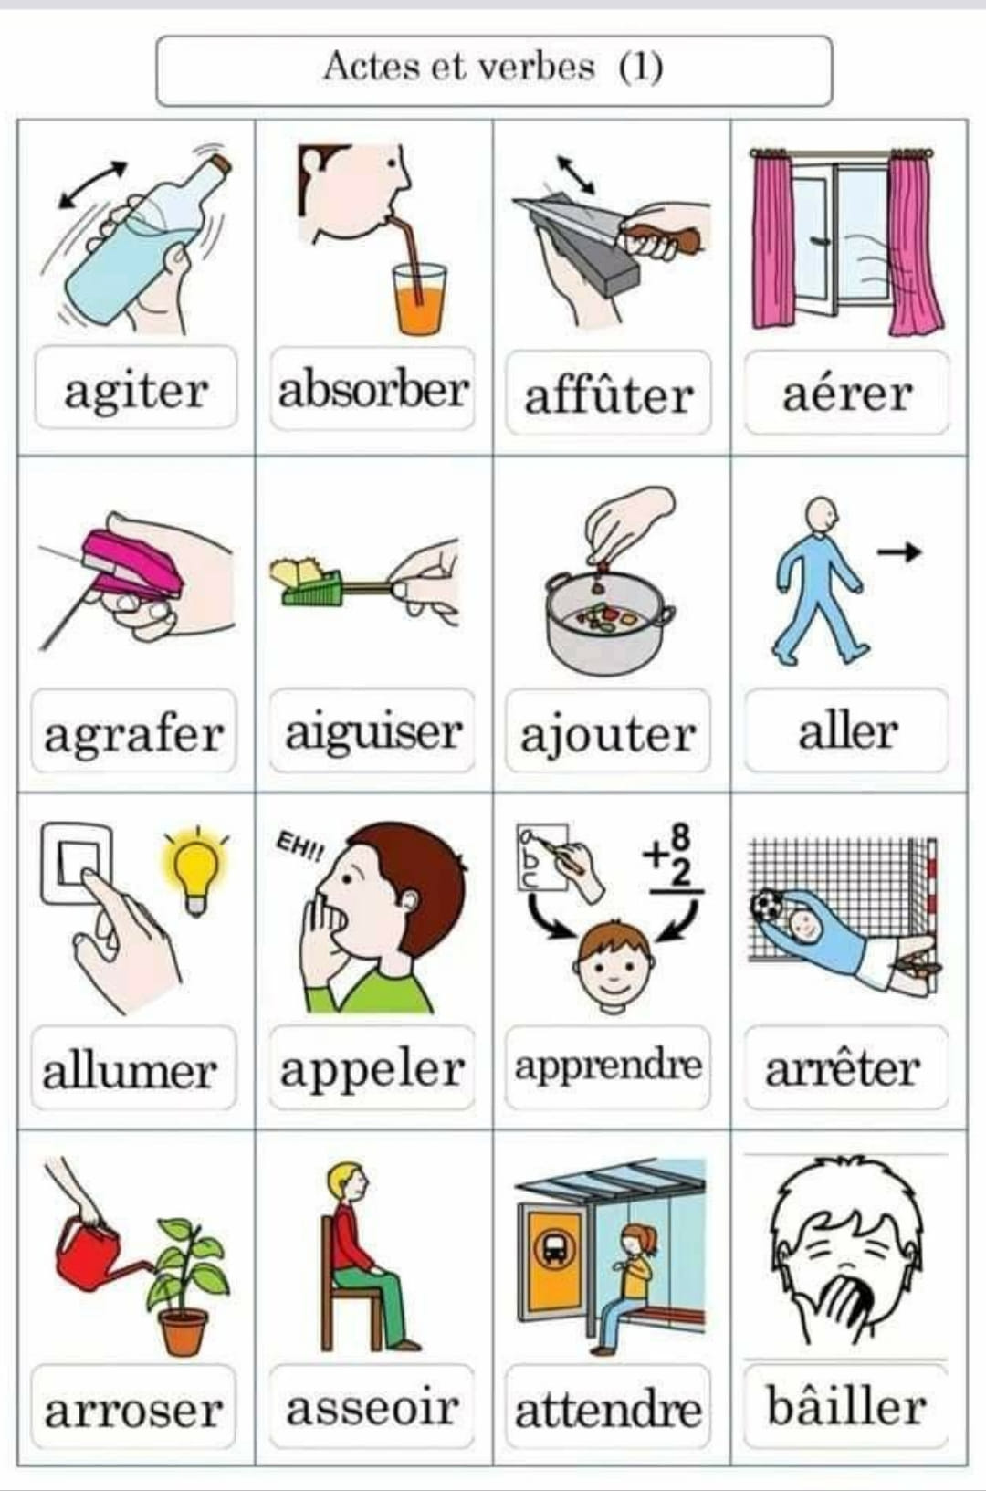
boire
ou brasser
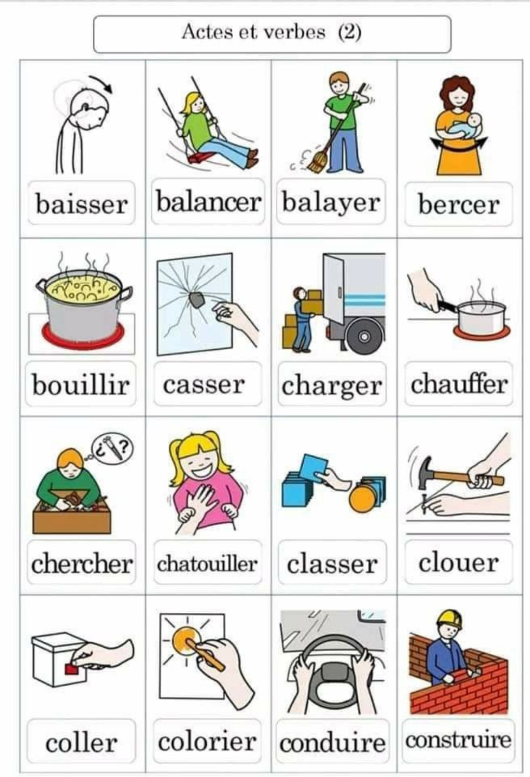
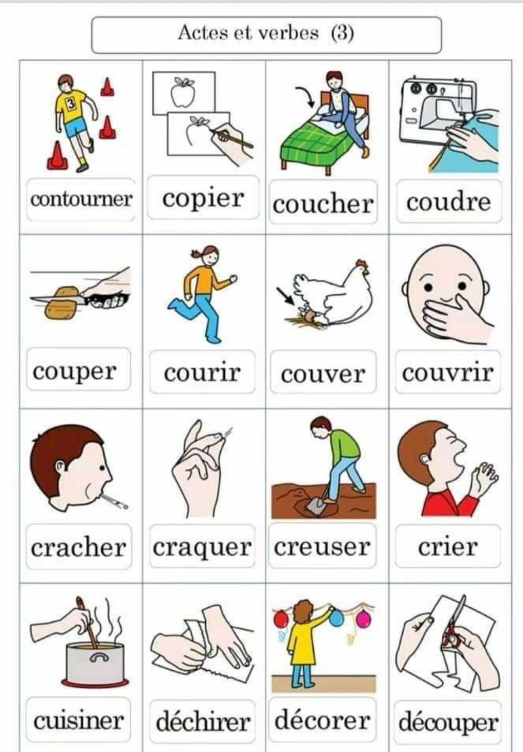
claquer (des doigts)
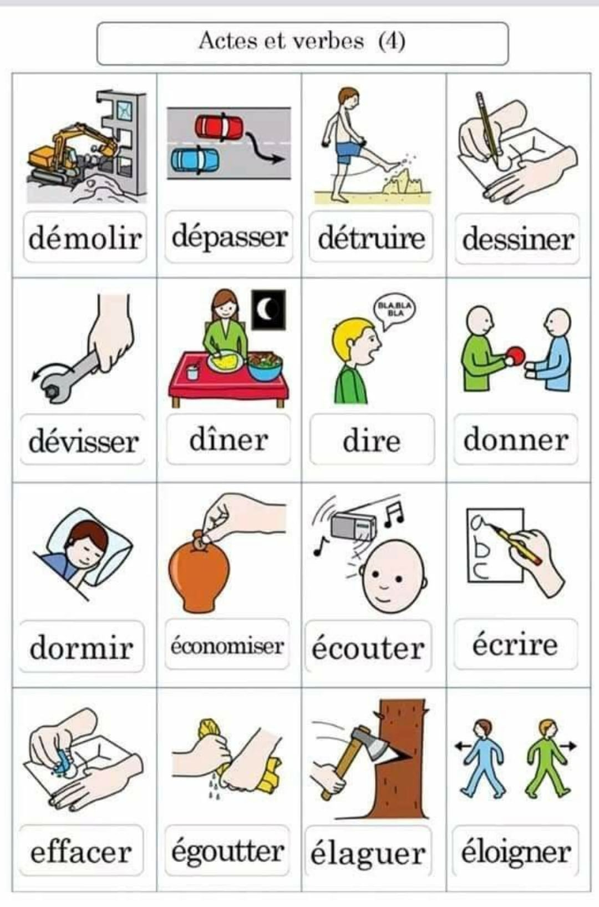
Couper (fendre)
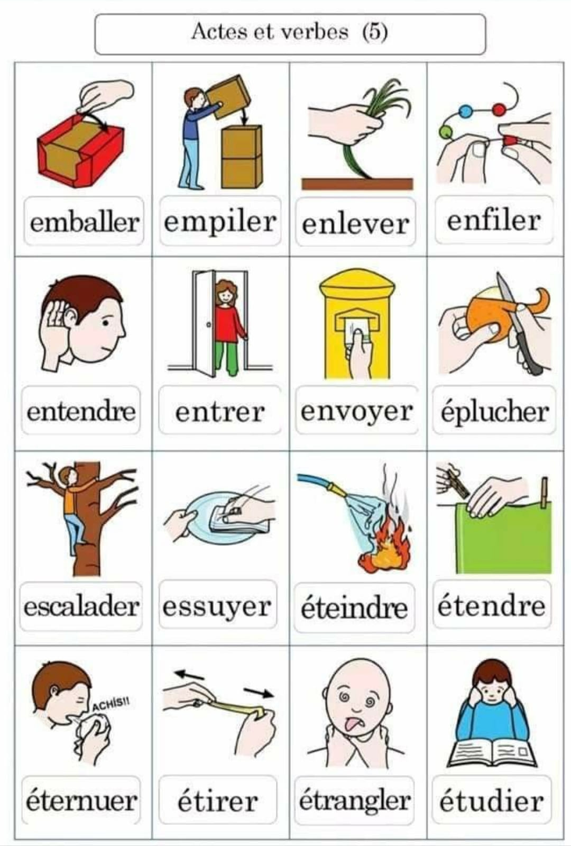

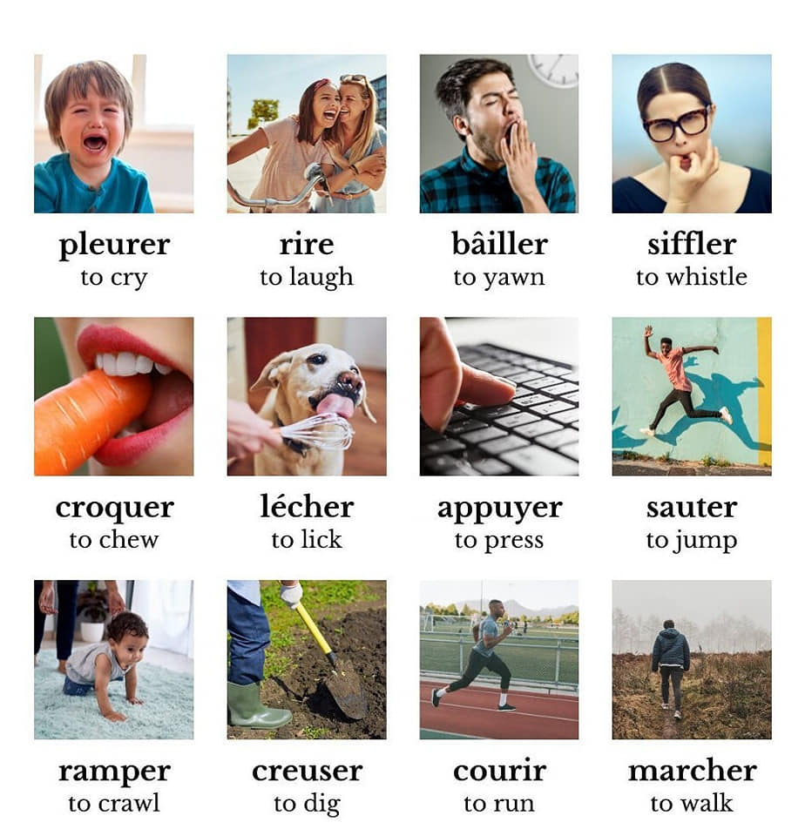

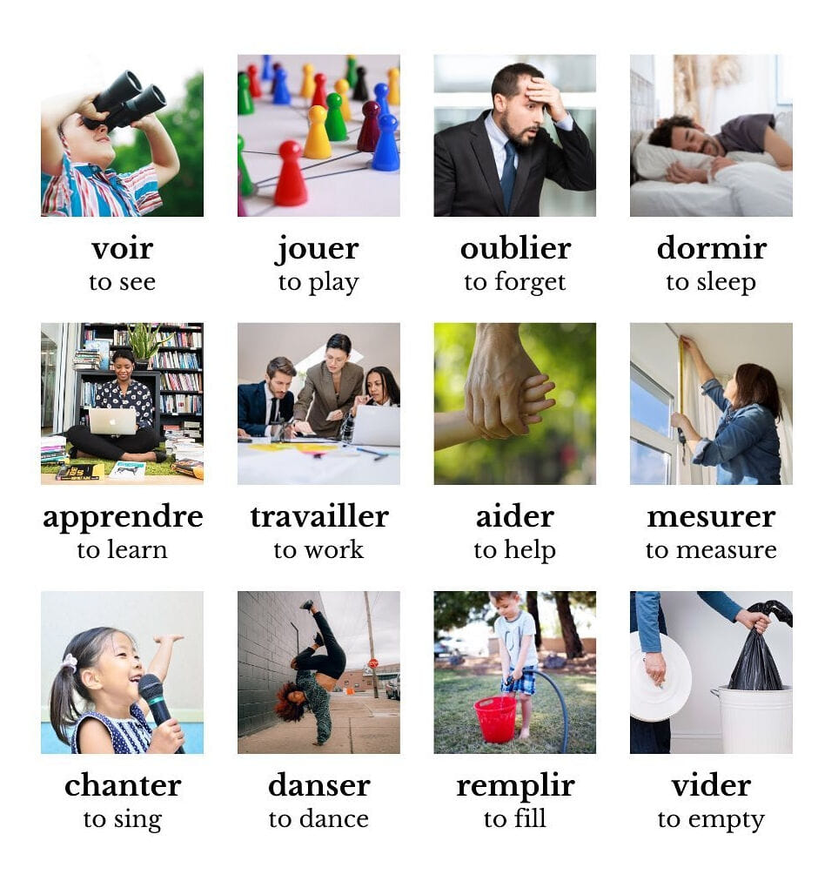

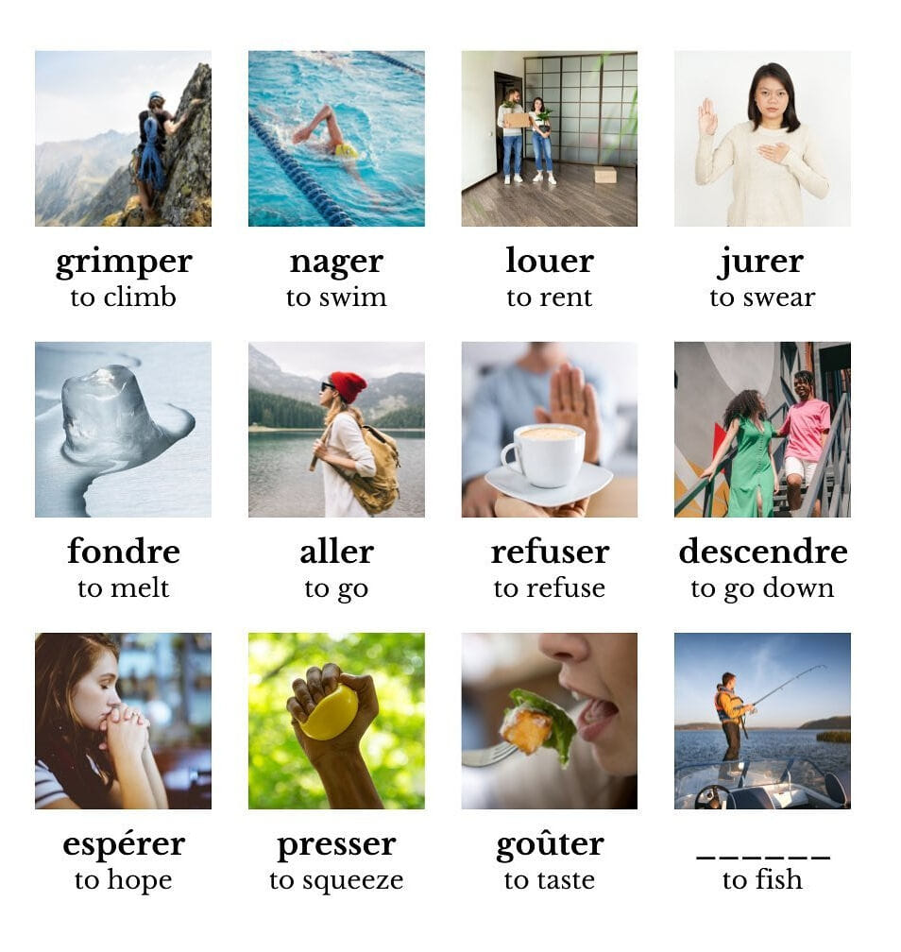
pêcher

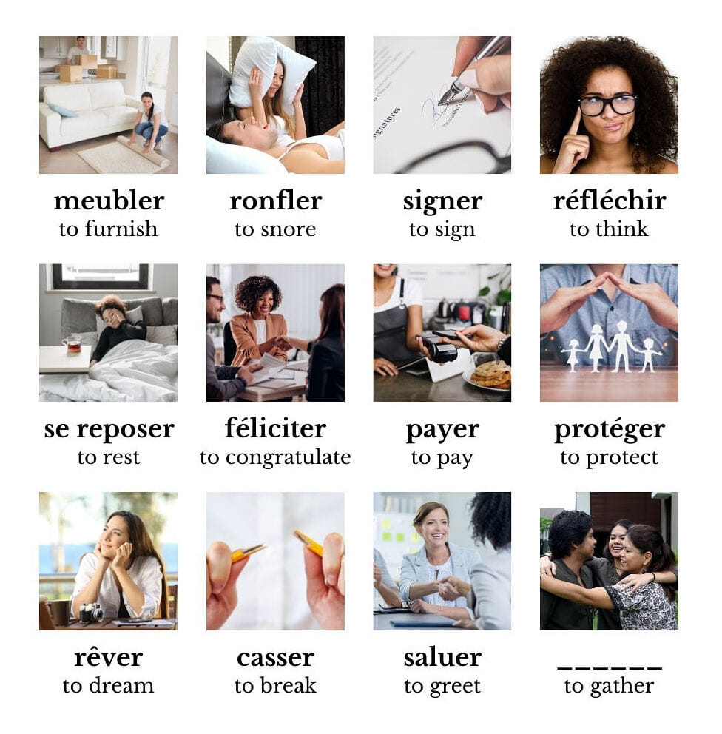
se rassembler

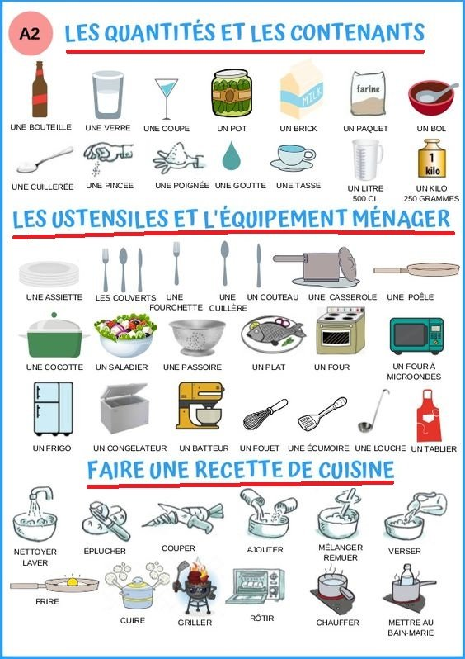
Les ustensiles
un réfrigérateur
Une boîte, un carton, un berlingot

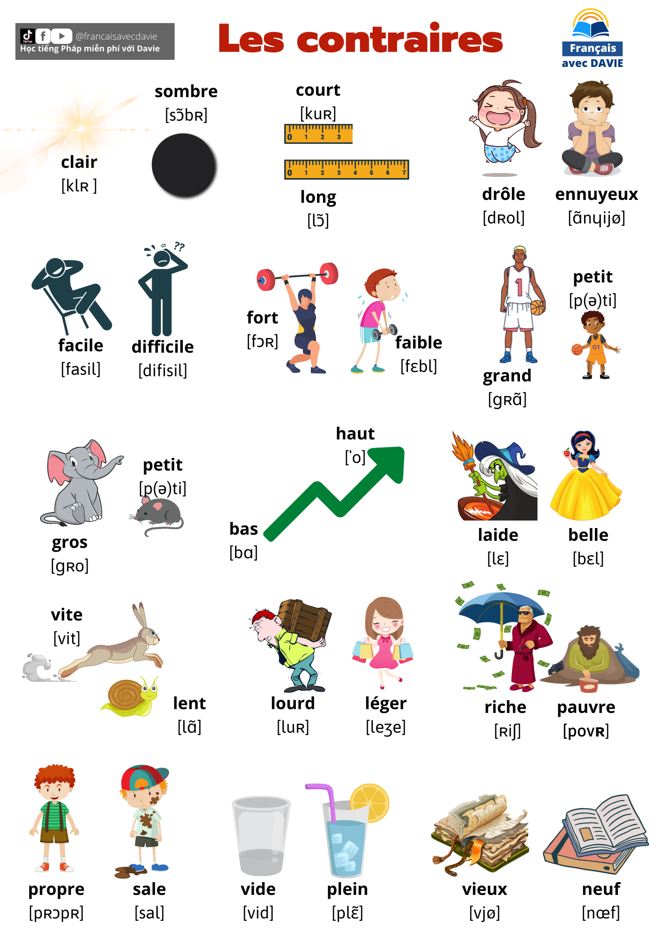
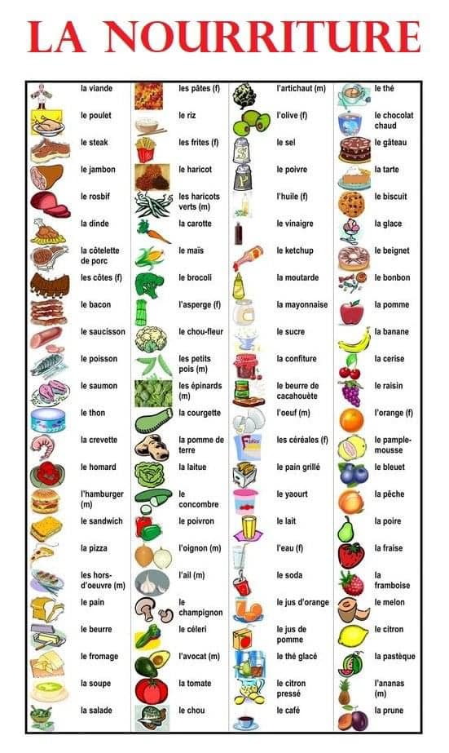
le melon d’eau
le cantaloup
la crème glacée
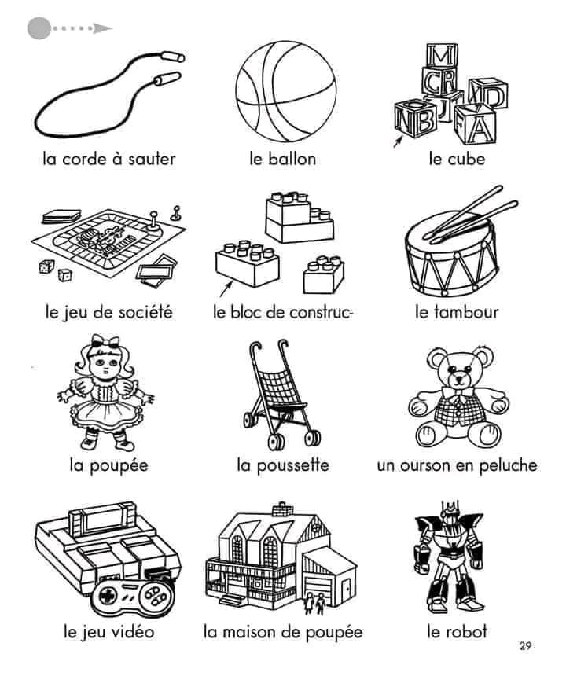

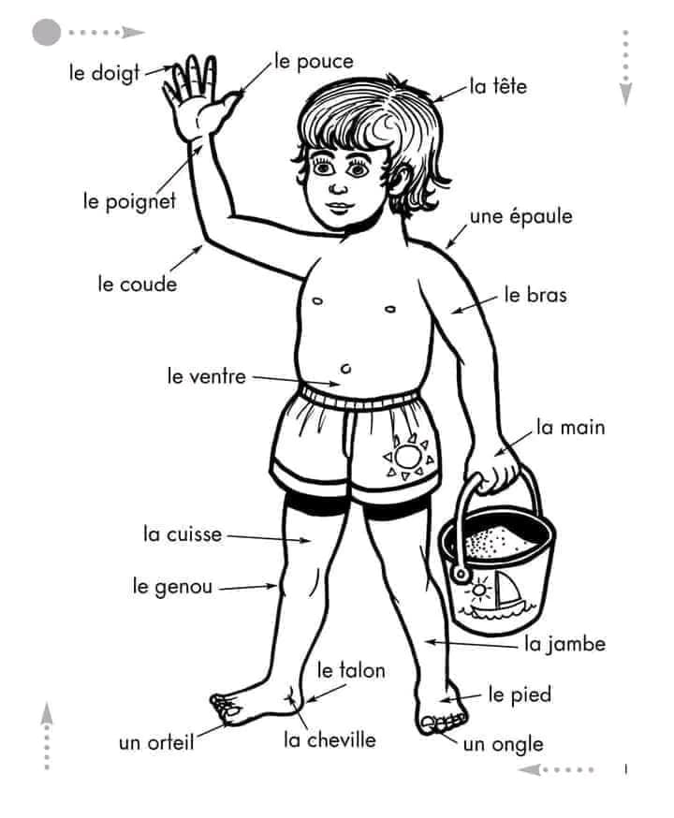

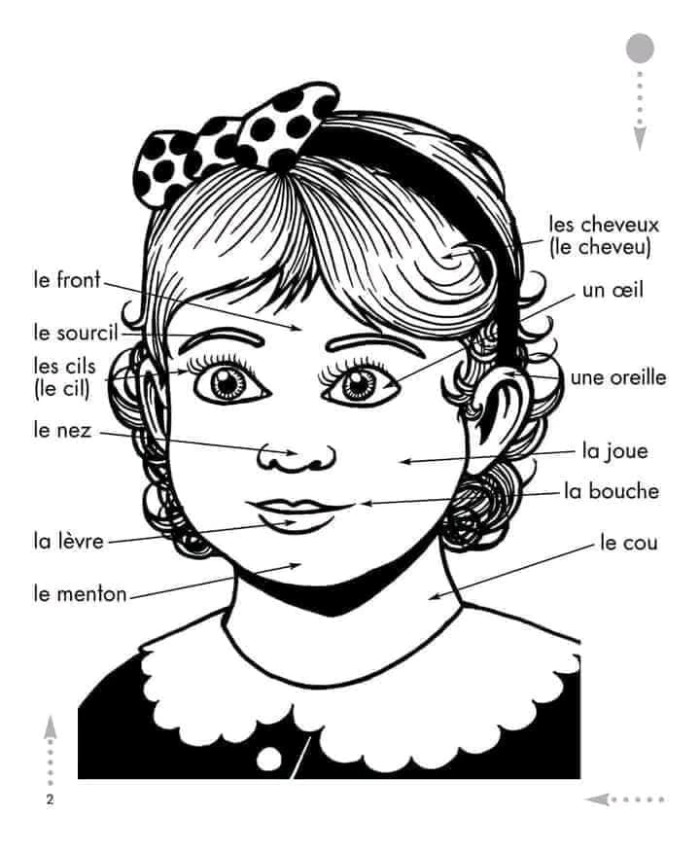

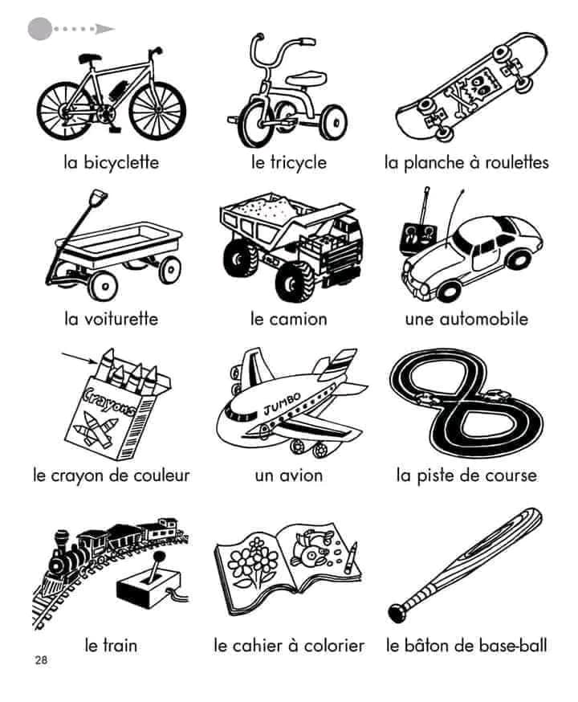

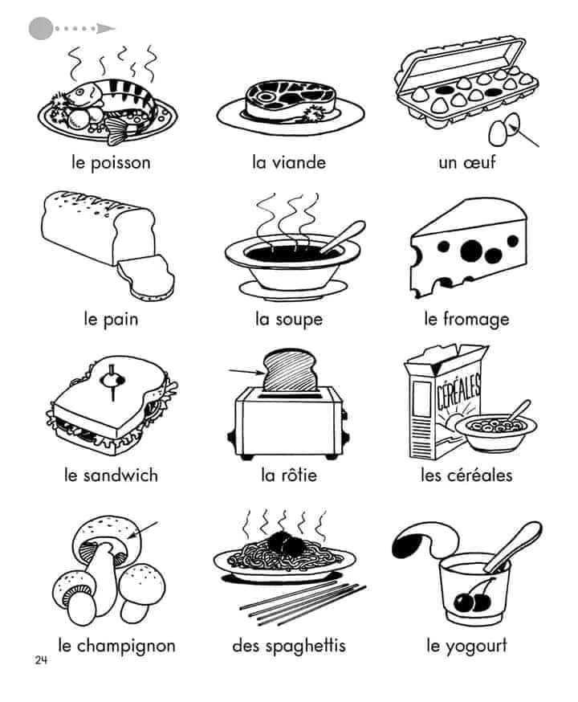

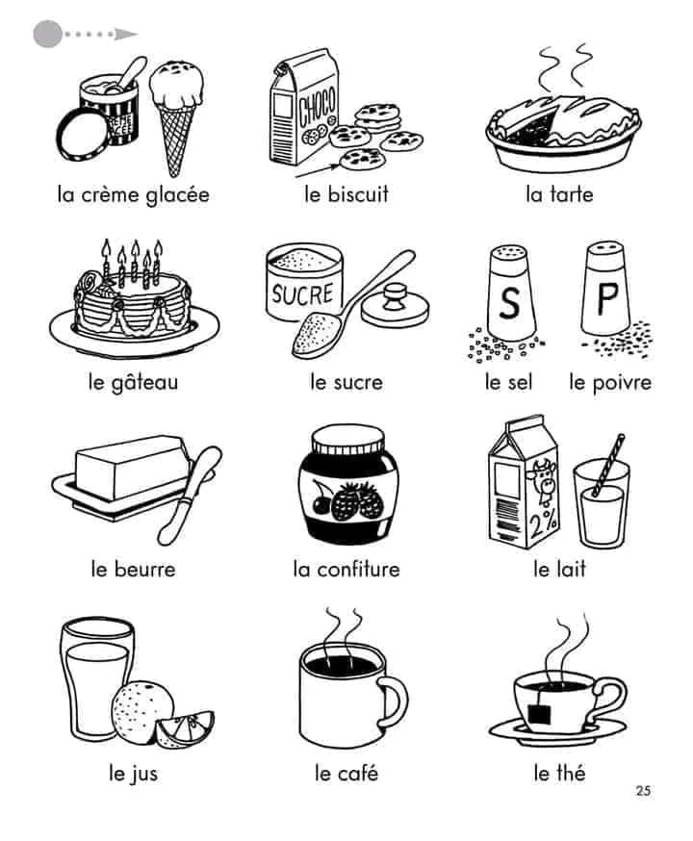

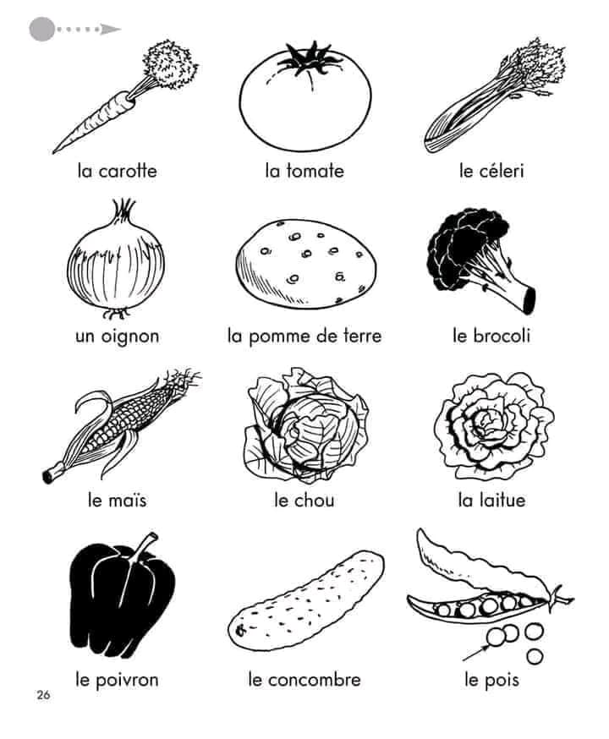

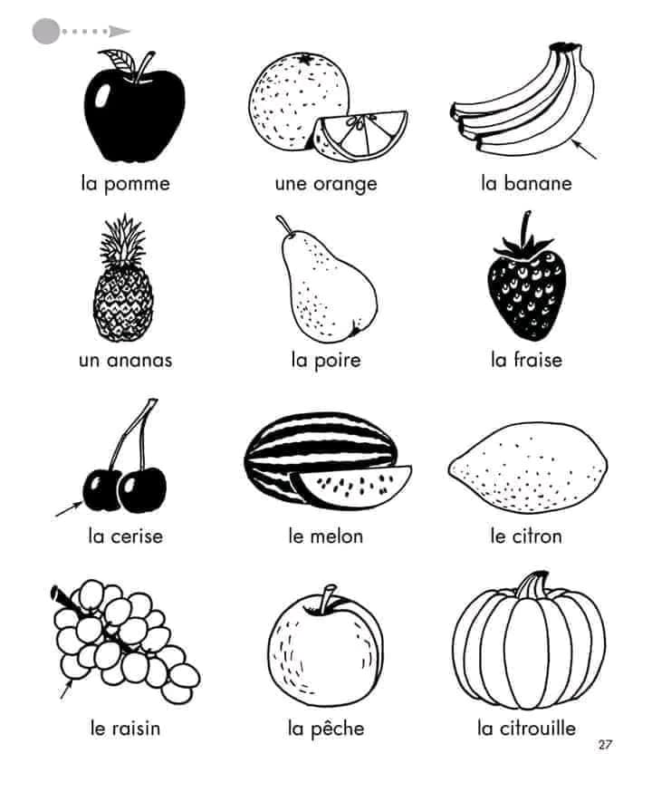

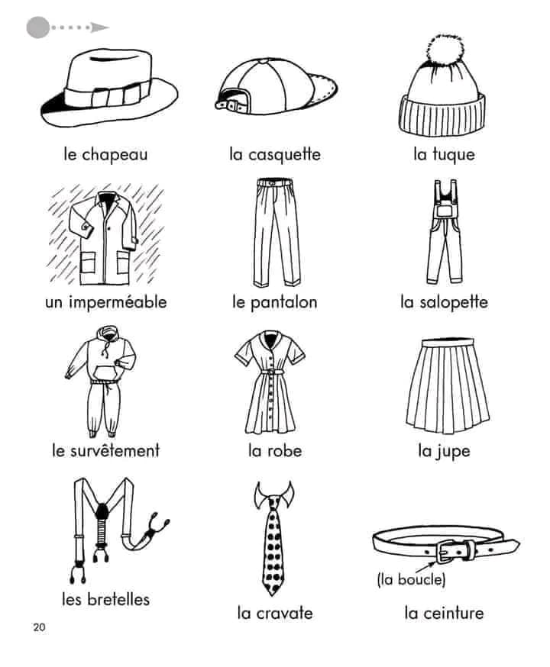

le manteau, le coupe-vent
la chemise, la blouse
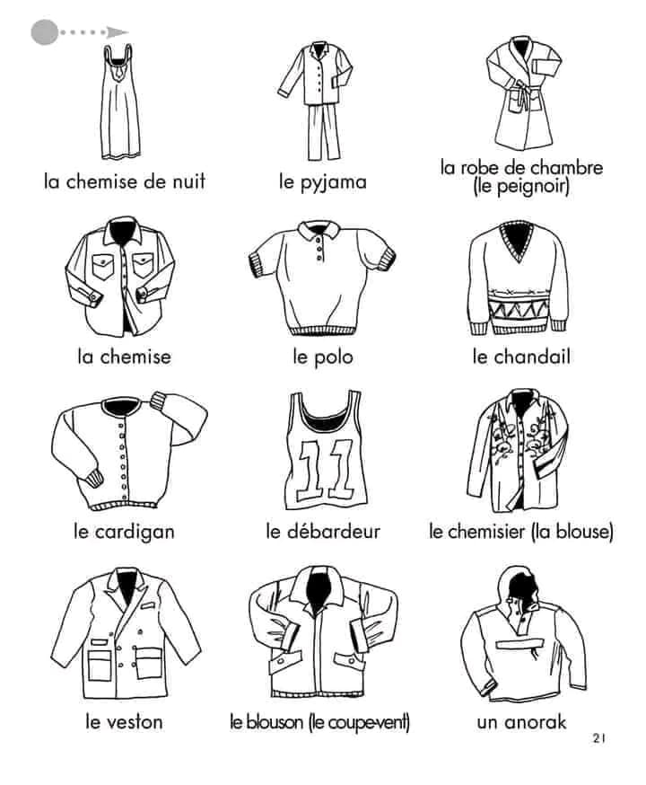

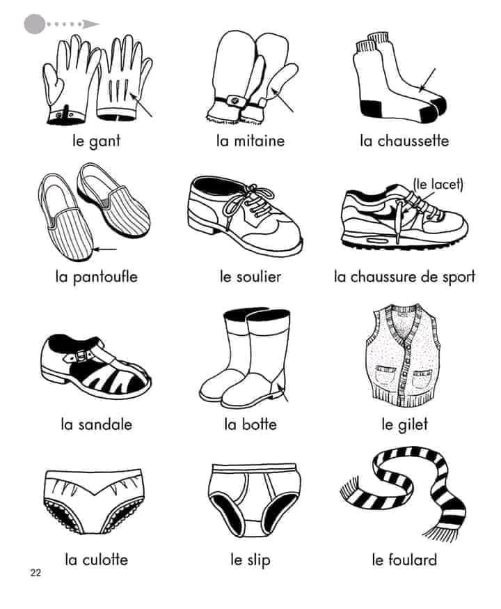
le bas / les bas

